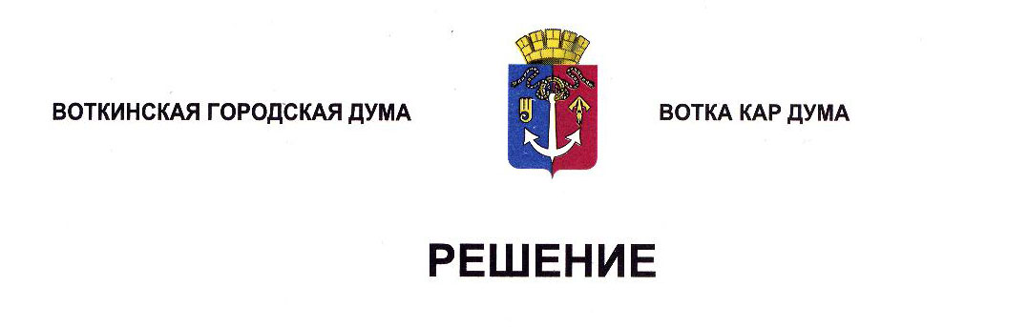

О внесении изменений в Положение «О налоге на имущество физических лиц в муниципальном образовании «Город Воткинск»

Принято Воткинской

городской Думой 30 октября 2024 года

В целях приведения муниципальной правовой базы в соответствие с Налоговым кодексом Российской Федерации, в который Федеральным законом от 12 июля 2024 года № 176-ФЗ «О внесении изменений в части первую и вторую Налогового кодекса Российской Федерации, отдельные законодательные акты Российской Федерации и признании утратившими силу отдельных положений законодательных актов Российской Федерации» были внесены изменения, руководствуясь Уставом муниципального образования «Город Воткинск», Дума решает:

Внести в Положение «О налоге на имущество физических лиц в муниципальном образовании «Город Воткинск», утверждённое Решением Воткинской городской Думы от 26 ноября 2014 года № 437, следующие изменения:

1) статью 3 изложить в следующей редакции:

«Статья 3. Налоговые ставки

1. Налоговые ставки устанавливаются дифференцированно в зависимости от кадастровой стоимости объекта налогообложения и вида объекта налогообложения в размерах согласно настоящей статьи.

2. Для жилых домов, частей жилых домов, квартир, частей квартир, комнат; объектов незавершенного строительства в случае, если проектируемым назначением таких объектов является жилой дом; единых недвижимых комплексов, в состав которых входит хотя бы один жилой дом налоговые ставки устанавливаются в размерах согласно нижеприведённой таблицы:

|  |  |
| --- | --- |
| Кадастровая стоимость объекта налогообложения  (миллионов рублей) | Ставка налога (процентов) |
| До 10 (включительно) | 0,1 |
| Свыше 10 до 50 (включительно) | 0,2 |
| Свыше 50 до 300 (включительно) | 0,3 |

3. Для гаражей и машиномест, в том числе расположенных в объектах налогообложения, указанных в части 4 настоящей статьи; хозяйственных строений или сооружений, площадь каждого из которых не превышает 50 квадратных метров и которые расположены на земельных участках для ведения личного подсобного хозяйства, огородничества, садоводства или индивидуального жилищного строительства; хозяйственных строений или помещений (кладовая или кладовка), площадь каждого из которых не превышает 50 квадратных метров, кадастровая стоимость которых составляет до 300 миллионов рублей включительно, налоговая ставка устанавливается в размере 0,1 процента.

4. Для объектов налогообложения, включённых в перечень, определяемый в соответствии с [пунктом 7 статьи 378.2](https://login.consultant.ru/link/?req=doc&base=LAW&n=466853&dst=9219) Налогового кодекса Российской Федерации и объектов налогообложения, предусмотренных [абзацем вторым пункта 10 статьи 378.2](https://login.consultant.ru/link/?req=doc&base=LAW&n=466853&dst=13986) Налогового кодекса Российской Федерации, налоговые ставки устанавливаются в размерах согласно нижеприведённой таблицы:

|  |  |
| --- | --- |
| Кадастровая стоимость объекта налогообложения  (миллионов рублей) | Ставка налога  (процентов) |
| До 20 (включительно) | 0,5 |
| Свыше 20 до 30 (включительно) | 1,0 |
| Свыше 30 до 300 (включительно) | 2,0 |

5. Для прочих объектов налогообложения (не перечисленных в частях 2, 3, 4 настоящей статьи) кадастровая стоимость которых составляет до 300 миллионов рублей включительно налоговая ставка устанавливается в размере 0,5 процента.

6. Для объектов налогообложения, кадастровая стоимость каждого из которых превышает 300 миллионов рублей, налоговая ставка устанавливается в размере 2,5 процента.»;

2) статью 3.1 признать утратившей силу.

2. Настоящее Решение подлежит обнародованию и вступает в силу с 1 января 2025 года, но не ранее чем по истечении одного месяца со дня его обнародования.

3. Обнародовать настоящее Решение путём размещения в сетевом издании «Официальные документы муниципального образования «Город Воткинск».

Глава муниципального образования

«Город Воткинск»

__________________ А.В.Заметаев

30 октября 2024 года

№ 436-РН

Председатель Воткинской

городской Думы

______________ А.Д.Пищиков